15.03.2016
167

На основании статей 8, 42, 43, 45, 46, 56, 57 Градостроительного кодекса Российской Федерации, статей 11, 33 Правил землепользования и застройки города Перми, утвержденных решением Пермской городской Думы от 26 июня 2007 г. № 143, с учетом протокола публичных слушаний от 25 января 2016 г., заключения о результатах публичных слушаний от 02 февраля 2016 г. № 81
администрация города Перми ПОСТАНОВЛЯЕТ:
1. Утвердить прилагаемые:
1.1. проект планировки территории, ограниченной ул.Белинского, ул.Николая Островского, ул.Чернышевского в Свердловском районе города
Перми (далее – проект планировки территории);
1.2. проект межевания территории, ограниченной ул.Белинского, ул.Николая Островского, ул.Чернышевского в Свердловском районе города
Перми (далее – проект межевания территории).
2. Признать утратившим силу постановление администрации города Перми от 31 декабря 2013 г. № 1288 «Об утверждении документации по планировке территорий в Ленинском, Мотовилихинском и Свердловском районах города Перми» в части проекта планировки и проекта межевания территории, ограниченной ул.Белинского, ул.Николая Островского, ул.Чернышевского в Свердловском
районе города Перми.
3. Департаменту градостроительства и архитектуры администрации города Перми разместить настоящее постановление в информационной системе обеспечения градостроительной деятельности города Перми.
4. Функциональным и территориальным органам, функциональным подразделениям администрации города Перми в своей деятельности руководствоваться утвержденными проектом планировки и проектом межевания территории.
5. Настоящее постановление вступает в силу с даты официального опубликования в печатном средстве массовой информации «Официальный бюллетень органов местного самоуправления муниципального образования город Пермь».
6. Управлению по общим вопросам администрации города Перми обеспечить опубликование постановления в печатном средстве массовой информации «Официальный бюллетень органов местного самоуправления муниципального образования город Пермь».
7. Информационно-аналитическому управлению администрации города Перми разместить (опубликовать) настоящее постановление на официальном
сайте муниципального образования город Пермь в информационно-телекоммуникационной сети Интернет.
8. Контроль за исполнением постановления возложить на заместителя главы администрации города Перми-начальника департамента градостроительства
и архитектуры администрации города Перми Ярославцева А.Г.

Глава администрации города Перми Д.И.Самойлов

УТВЕРЖДЕН
постановлением администрации
города Перми
от 15.03.2016 № 167

ПРОЕКТ ПЛАНИРОВКИ
территории, ограниченной ул.Белинского, ул.Николая Островского, ул.Чернышевского в Свердловском районе города Перми

I. Общая часть

1.1. В соответствии со статьей 41 Градостроительного кодекса Российской Федерации подготовка документации по планировке территории, ограниченной ул.Белинского, ул.Николая Островского, ул.Чернышевского в Свердловском районе города Перми, осуществляется для обеспечения устойчивого развития территории путем выделения элементов планировочной структуры, установления параметров планируемого их развития и определения зон планируемого размещения объектов, а также определения границ земельных участков, на которых расположены объекты капитального строительства и линейные объекты.
В соответствии со статьей 42 Градостроительного кодекса Российской Федерации подготовка проекта планировки территории осуществляется в целях обеспечения устойчивого развития территорий, выделения элементов планировочной структуры (кварталов), установления границ застроенных земельных участков и незастроенных земельных участков, планируемых для предоставления физическим и юридическим лицам для строительства, а также границ земельных участков для размещения объектов капитального строительства федерального, регионального или местного значения, а также для установления границ земельных участков, предназначенных для строительства линейных объектов.
На территории квартала, в отношении которого подготовлена документация по планировке территорий, отсутствуют объекты федерального и регионального значения.
1.2. Цели и задачи документации по планировке территории:
1.2.1. документация по планировке территории подготовлена в целях:
1.2.1.1. установления красных линий, зон размещения объектов капитального строительства и линейных объектов, границ земельных участков, необходимых для строительства объектов, инженерной и транспортной инфраструктуры, определения границ озелененных и иных территорий общего пользования;
1.2.1.2. формирования в соответствии с документацией по планировке территории земельных участков, необходимых для строительства объектов капитального строительства;
1.2.1.3. обеспечения условий для стимулирования правообладателей
земельных участков к созданию и преобразованию объектов капитального
строительства в соответствии с градостроительными регламентами.
II. Положения о размещении объектов капитального строительства
и характеристика планируемого развития

2.1. Элементы планировочной структуры.
Перечень элементов планировочной структуры (далее – ЭПС) представлен в таблице 1 и на чертеже 1. Планировка территории. Красные линии. Элементы планировочной структуры.
Таблица 1
Индекс ЭПС | Наименование зоны объектов капитального строительства | Площадь,  га
1 | Зона размещения объектов капитального  строительства | 0,37
2 | Зона размещения объектов капитального  строительства | 1,04
3 | Зона размещения объектов капитального  строительства | 0,37
Прочие | Зона размещения линейных объектов  транспортной и инженерной инфраструктуры | 7,0

2.2. Положения в отношении характеристики и параметров объектов транспортной инфраструктуры.
Таблица 2
№ | Наименование улиц | Обозначение на плане | Ширина профиля (м)
1 | Ул.Чернышевского (районного значения, стандартная) | УР (Р) | 36
2 | Ул.Белинского (районного значения  с продольной связью) | УР (О) | 24
3 | Ул.Николая Островского (районного  значения, стандартная) | УР (О) | 22-24
4 | Ул.Максима Горького (квартальная,  обычная) | УК (О) | 20
5 | Прочие квартальные улицы  и вспомогательные проезды | УВ | 11

В границах проектирования для нужд объектов, предусматривающих размещение объектов делового и коммерческого назначения: гостиниц, административно-хозяйственных, деловых, общественных учреждений и организаций, нотариальных контор, кредитно-финансовых организаций, рекламных, туристских, информационных агентств, торгово-развлекательных центров, объектов общественного питания планируется разместить подземные и надземные автомобильные стоянки в границах земельных участков.
Размеры мест хранения автомобилей должны соответствовать пункту 5.25 СНиП 21-02-99* «Стоянки автомобилей» и Своду правил СП 42.13330.2011 «СНиП 2.07.01-89*. Градостроительство. Планировка и застройка городских
и сельских поселений».
Количество машино-мест определяется в соответствии с СП 42.13330.2011 «СНиП 2.07.01-89*. Градостроительство. Планировка и застройка городских и
сельских поселений»: для кредитно-финансовых и юридических учреждений – 10-20 мест на 100 работающих, торговых центров – 5-7 мест на 100 кв.м торговой площади, гостиниц – 10-15 мест на 100 мест, ресторанов и кафе – 10-15 мест
на 100 мест.
Таким образом, в соответствии с нормами и правилами для мест хранения автомобилей в границах проектирования возможно предусмотреть 60-80 машино-мест на надземной автостоянке, 600-800 парковочных мест в подземной автостоянке.
2.3. Положения в отношении элементов планировочной структуры, предназначенных для размещения жилой и нежилой застройки.
Размещение объектов капитального строительства в кварталах планируется в соответствии с основными видами разрешенного использования, установленной территориальной зоной на земельных участках, предусмотренных проектом межевания территории.
2.4. Положения в отношении характеристики и параметров объектов инженерной инфраструктуры.
Размещение объектов инженерной инфраструктуры местного значения
не планируется.
В проекте планировки территории при разработке решений по организации инженерного обеспечения территории за основу взяты решения, разработанные
и представленные в составе Генерального плана города Перми и технических условий, предоставленных ресурсоснабжающими компаниями города Перми.
Подключение новых объектов производится к существующим сетям
согласно выданным техническим условиям.
2.5. Положения в отношении характеристики и параметров объектов социальной инфраструктуры местного значения.
Характеристика планируемого развития систем социального обслуживания.
В связи с размещением в границах территории, в отношении которой принято решение о развитии, объектов делового и коммерческого назначения: гостиниц, административно-хозяйственных, деловых, общественных учреждений и организаций, нотариальных контор, кредитно-финансовых организаций, рекламных, туристских, информационных агентств, торгово-развлекательных центров, объектов общественного питания, стоянок легковых автомобилей дополнительного размещения объектов социального, общественного обслуживания не требуется.
В связи с тем, что часть многоквартирных домов в границах территории подлежит расселению и сносу, объекты социального обслуживания, такие, как детские сады, школы, поликлиники, необходимы только для существующего дома по ул.Николая Островского,107. В данном доме зарегистрированы 64 человека.
Далее предложен расчет потребностей в детских дошкольных и школьных учреждениях для населения в границах проектирования с учетом сноса объектов.
Расчет потребности населения в границах проектирования в местах в детских дошкольных учреждениях.
Согласно требованиям данных нормативов градостроительного проектирования и Генерального плана города Перми, утвержденного решением Пермской городской Думы от 17 декабря 2010 г. № 205 (далее – Генеральный план города Перми), дети дошкольного возраста составляют 35 человек на 1000 жителей.
Следовательно, 64 / 1000 х 35 = 3 детей, где 64 человека – численность населения в границах проектирования.
Расчет потребности населения в границах проектирования в местах в общеобразовательных школах.
Согласно нормативам градостроительного проектирования в городе Перми и Генеральному плану города Перми дети школьного возраста составляют 90 учеников на 1000 жителей.
Следовательно, 64 / 1000 х 90) / 1000 = 6 учащихся.
Проектом планировки территории предлагается размещение необходимого количества мест в существующих детских дошкольных учреждениях согласно нормативным радиусам доступности и за счет перераспределения мест в дошкольных учреждениях согласно предложенным местными нормативами градостроительного проектирования территориям.
На основе закрепления территорий города Перми за подведомственными муниципальными образовательными учреждениями, реализующими программу начального общего, основного общего, среднего общего образования в соответствии с постановлением администрации города Перми от 23 января 2015 г. № 33, многоквартирный дом по ул.Николая Островского,107 закреплен за МАОУ «Гимназия № 33» г.Перми.
На основании постановления администрации города Перми от 08 апреля 2014 г. № 229 «О закреплении территорий города Перми за подведомственными муниципальными образовательными учреждениями, реализующими программу дошкольного образования» территорию проектирования обслуживают следующие дошкольные учреждения:
МАДОУ «Детский сад № 287» г.Перми, ул.Красноармейская 1-я, д.54, ул.Полины Осипенко, д.57а;
МАДОУ «Детский сад № 296» г.Перми, ул.Швецова, д.31;
МАДОУ «Детский сад № 421» г.Перми, ул.Революции, д.3а;
МАДОУ «Детский сад № 422» г.Перми, ул.Народовольческая, д.28;
МАДОУ «Центр развития ребенка – детский сад № 178» г.Перми, ул.Белинского, д.53, ул.Полины Осипенко, д.50, ул.Глеба Успенского, д.6, ул.Полины Осипенко, д.48;
МАДОУ «Центр развития ребенка – детский сад № 239» г.Перми, ул.Фонтанная, д.9а;
МБДОУ «Детский сад № 251» г.Перми, ул.Красноармейская 1-я, д.17а;
МБДОУ «Детский сад № 92» г.Перми, ул.Чернышевского, д.7а.
Расчет обеспеченности населения объектами открытых плоскостных
физкультурно-спортивных сооружений.
Обеспеченность населения объектами открытых плоскостных физкультурно-спортивных сооружений определена с учетом целевых показателей, определяемых в соответствии с Генеральным планом города Перми, Местными нормативами градостроительного проектирования города Перми, утвержденными решением Пермской городской Думы от 24 марта 2015 г. № 60 (далее – Местные нормативы градостроительного проектирования): на 10000 человек 2500 кв.м.
Для проектируемой территории необходимо 16 кв.м, размещение открытых плоскостных физкультурно-спортивных сооружений данной площади возможно в границах земельного участка под многоквартирным домом по ул.Николая Островского,107. Кроме того, возможно размещение фитнес-клубов, тренажерных залов в проектируемых объектах.
Количество машино-мест определяется в соответствии с СП 42.13330.2011 «СНиП 2.07.01-89*. Градостроительство. Планировка и застройка городских
и сельских поселений».
2.6. Положения в отношении характеристики и параметров объектов рекреационного назначения.
Согласно Местным нормативам градостроительного проектирования и Генеральному плану города Перми на 1 человека должно быть предусмотрено 3 кв.м озелененных территорий общего пользования, для населения в количестве 64 человек необходимо 192 кв.м озелененных территорий общего пользования.
Данные территории расположены в существующих элементах озеленения в шаговой доступности до территории проектирования.
При развитии застроенных территорий стандартной территории нормирования Генерального плана города Перми (далее – СТН), если доля застройки площади СТН нетто с учетом планируемого сноса заменяемого жилищного фонда составляет более 15 %, долю озелененных территорий общего пользования в пределах СТН по отношению к площади брутто СТН рекомендуется принимать не менее 2 %.
Планировочный район в соответствии со схемой 2 Местных нормативов градостроительного проектирования входит в границы СТН-В2, доля озелененных территорий общего пользования в котором составляет 3,44 %.
В шаговой доступности от проектируемой территории находится сквер «Трех поколений». На основании вышеперечисленного дополнительное размещение территории озеленения общего пользования не планируется.
Озелененные территории ограниченного пользования расположены на земельных участках общественных и административных зданий с возможным применением различных форм озеленения: вертикальное и террасное озеленение, озеленение крыш, развитие газонов, цветников, посадкой кустарников и деревьев.
2.7. Положения в отношении планируемого размещения объектов капитального строительства федерального, регионального, местного значения и характеристики планируемого развития.
Размещение объектов обслуживания капитального строительства федерального, регионального, местного значения в границах проектирования не планируется.

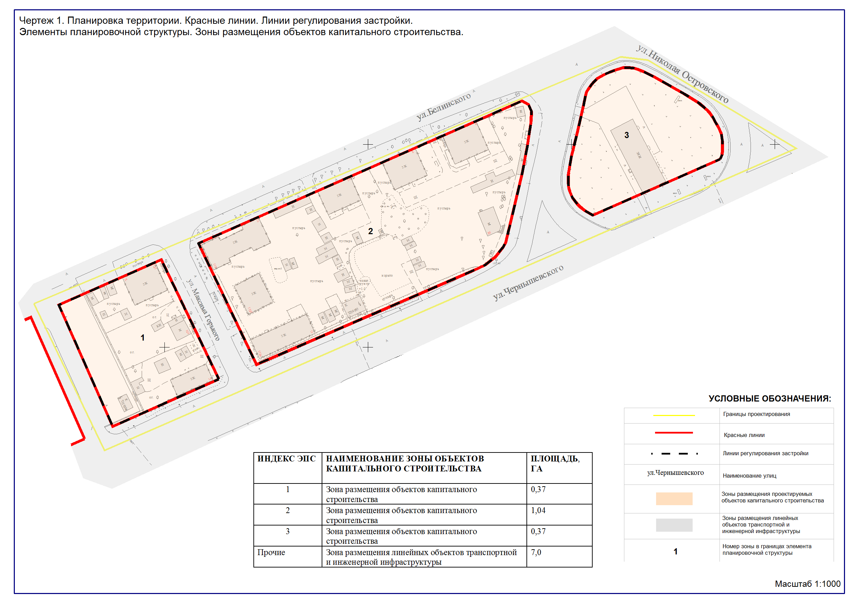
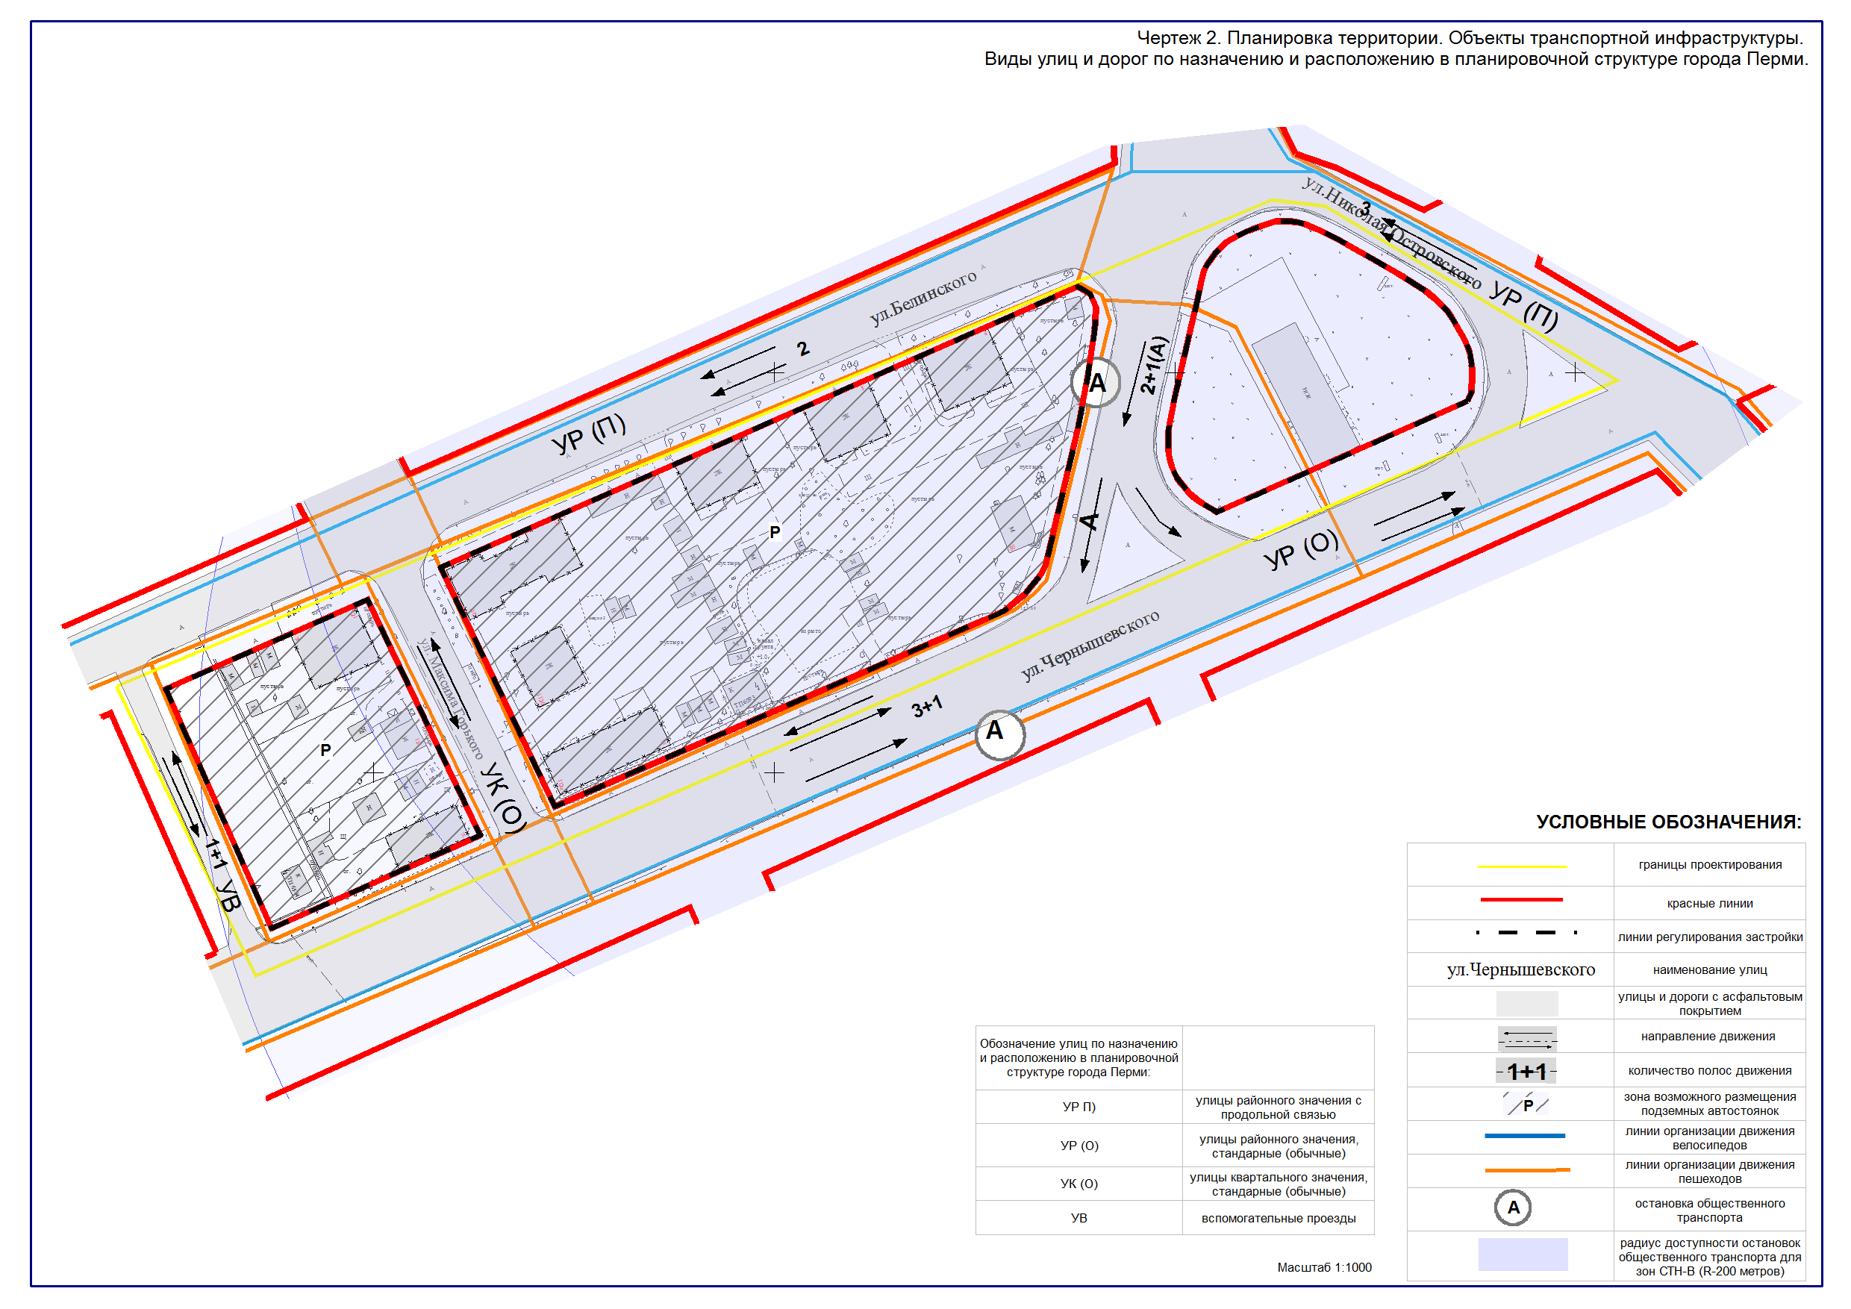
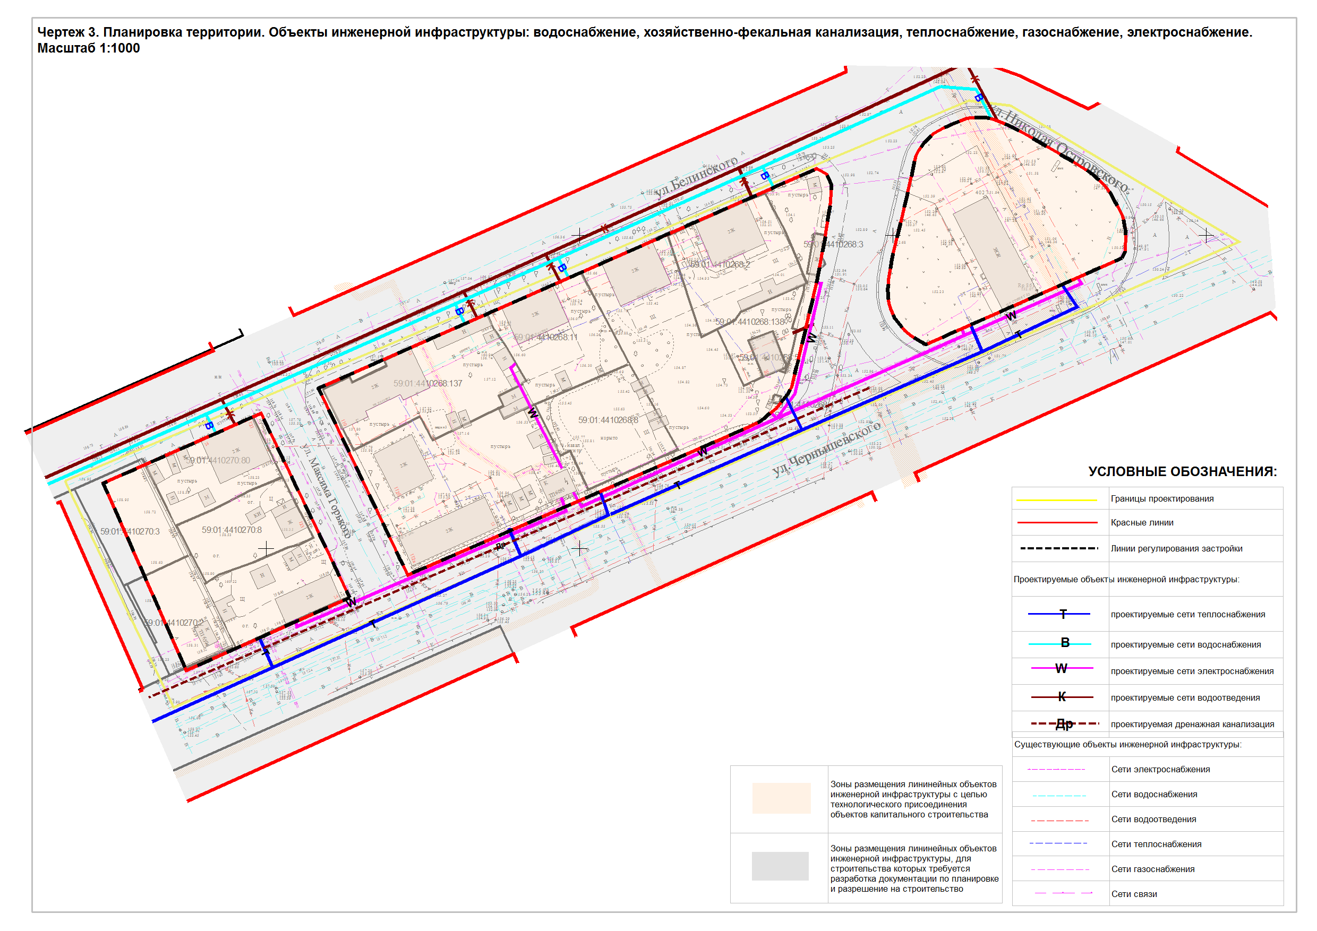
УТВЕРЖДЕН
постановлением администрации
города Перми
от 15.03.2016 № 167

ПРОЕКТ МЕЖЕВАНИЯ
территории, ограниченной ул.Белинского, ул.Николая Островского, ул.Чернышевского в Свердловском районе города Перми

Пояснительная записка

Границы земельных участков, прошедших государственный кадастровый учет, проектом межевания территории не изменяются (участки № 1, 2) или предлагаются к преобразованию путем перераспределения с городскими землями для устранения вкрапливания, вклинивания, чересполосицы (участки № 3, 7, 10).
В границах территории, подлежащей развитию, земельные участки формируются с учетом планируемого размещения объектов капитального строительства (участки № 4, 5, 8, 9, 10).
Проектом межевания территории формируются участки под существующими объектами капитального строительства: многоквартирным домом (участок
№ 12), объектом инженерной инфраструктуры (участок № 7) с учетом установленных красных линий и фактического пользования.
Кроме того, проектом межевания территории предложено сформировать земельные участки для предоставления на торгах в соответствии с разрешенными видами использования для зоны Ц-1 Правил землепользования и застройки города Перми (участки № 13, 14) или под возможную парковую зону.
Проектом межевания территории уточняются границы земель общего пользования, предложенных ранее утвержденной документацией по планировке территории, – участки № 15, 16, 17, предназначенные для размещения линейных объектов транспортной и инженерной инфраструктуры.
Границы и площади земельных участков установлены с учетом фактического землепользования в соответствии с красными линиями, границами смежных земельных участков и исходя из границ ранее сформированных участков.

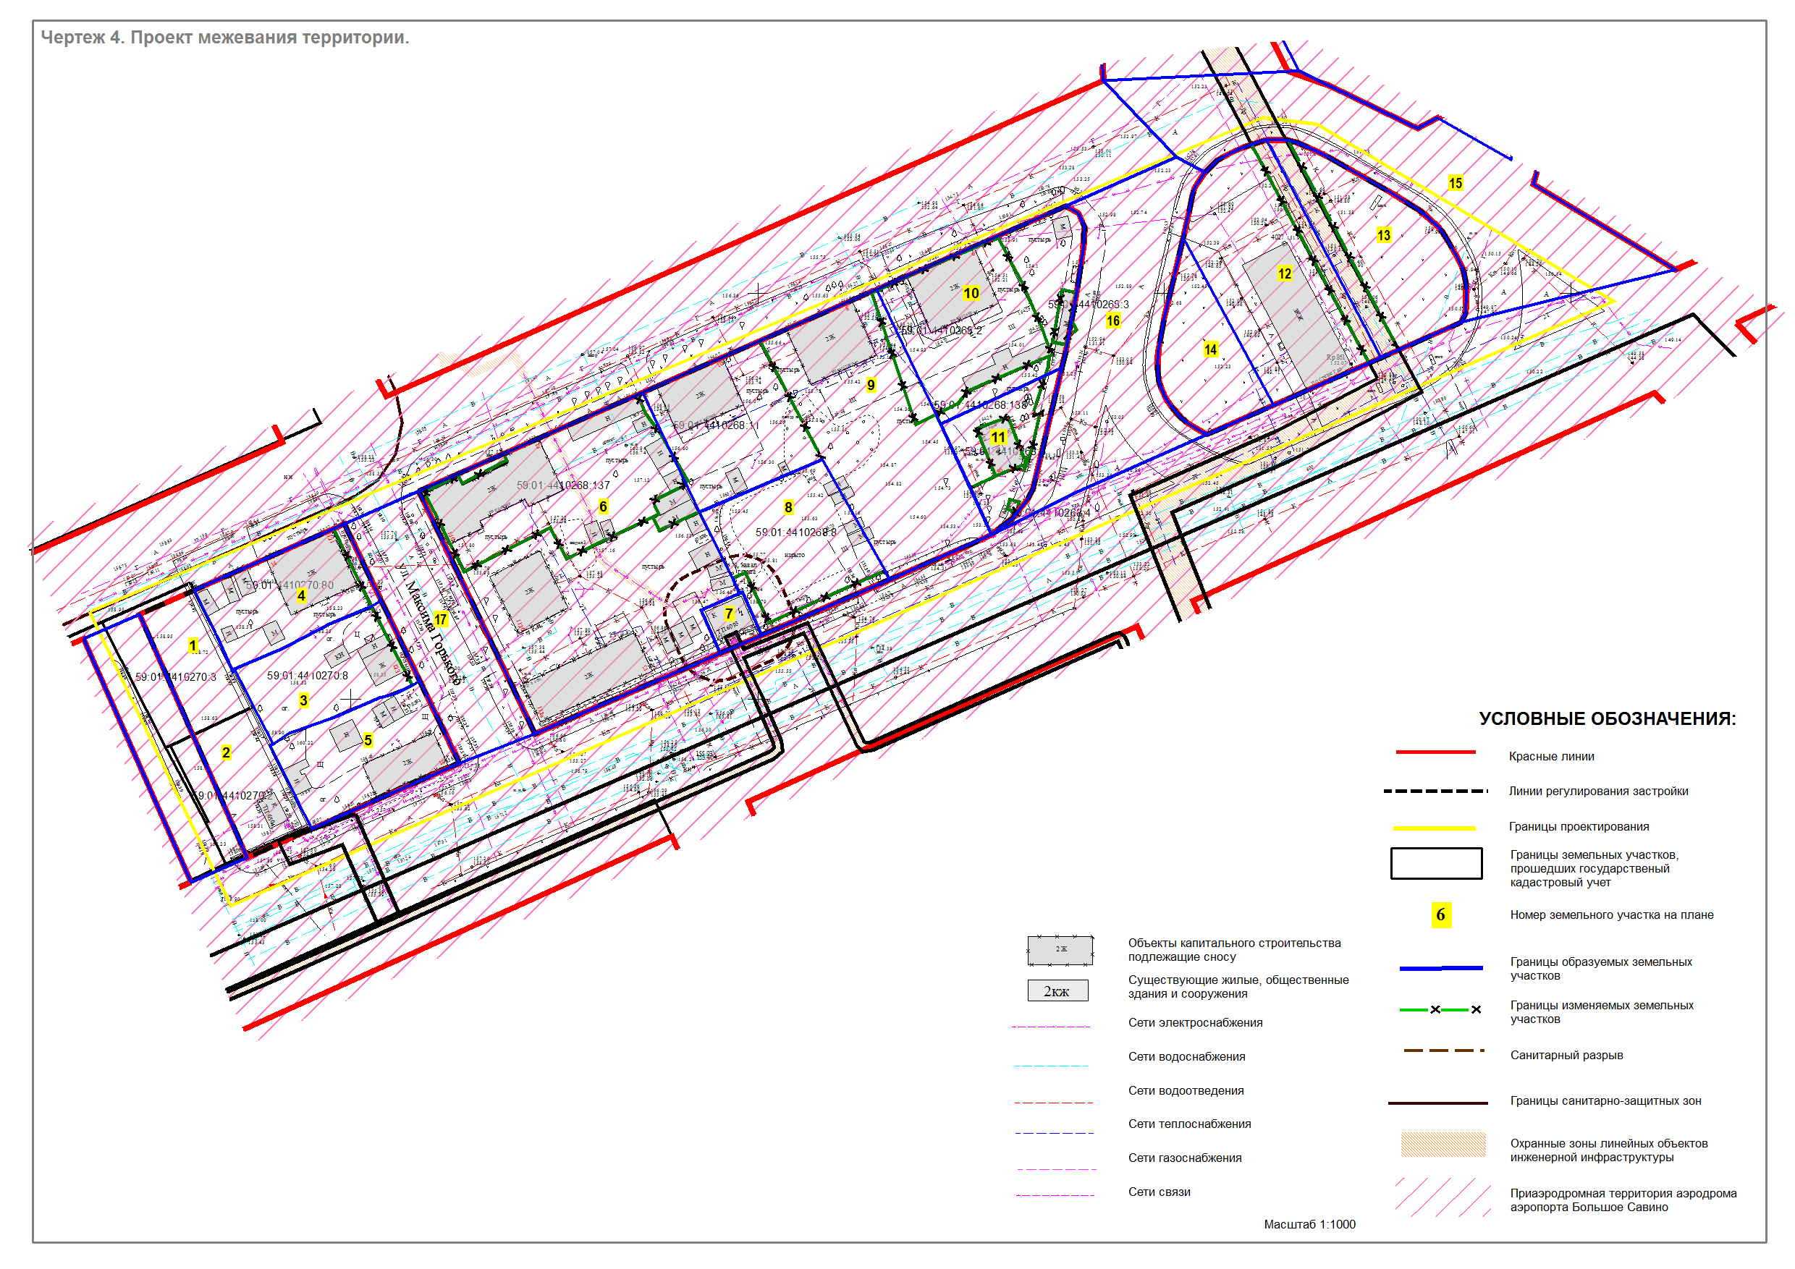
ЭКСПЛИКАЦИЯ
земельных участков по проекту межевания территории

№  учас-тка | Кадастровый номер  земельного  участка | Местоположение  земельного участка | Правообладатель | Вид права | Цель  формирования | Вид разрешенного  использования  земельного участка | Площадь исходного земельного участка, кв.м | Площадь по  проекту, кв.м | Примечание

1 | 2 | 3 | 4 | 5 | 6 | 7 | 8 | 9 | 10
1 | 59:01:4410270:3 | г.Пермь, Свердловский район, ул.Белинского,16 | ОАО  «Стройиндустрия» | собственность | не формируется | благоустройство территории административного здания | 815.3 | 815,00 | без изменений
2 | 59:01:4410270:2 | г.Пермь, Свердловский район, ул.Чернышевского,  16 | ОАО  «Стройиндустрия» | собственность | не формируется | трансформаторная подстанция, благоустройство территории административного здания | 727,00 | 727,00 | без изменений
3 | 59:01:4410270:8 | г.Пермь, Свердловский район, ул.Максима  Горького,123 | Маслова Тамара Владимировна | собственность | не формируется | под 1-этажный  бревенчатый жилой дом (лит.А) | 778,93 | 779,00 | без изменений
4 | Не установлен | г.Пермь, Свердловский район, ул.Максима  Горького | ООО  «Трастмонтаж» | собственность | для предоставления в соответствии с договором  о развитии застроенной  территории  от 25.12.2014  № 349-УЖО-РЗТ | торгово-развлекательный центр, объекты общественного питания | 800 | 867,00 | образован путем перераспределения границ ранее предоставленного земельного участка с кадастровым номером 59:01:4410270:80 и городских земель
5 | Не установлен | г.Пермь, Свердловский район, ул.Максима  Горького | ООО  «Трастмонтаж» | собственность | для предоставления в соответствии с договором о развитии застроенной территории  от 25.12.2014  № 349-УЖО-РЗТ | торгово-развлекательный центр, объекты общественного питания | нет | 911,00 | образован за счет городских земель
6 | Не установлен | г.Пермь, Свердловский район, ул.Максима  Горького | ООО  «Трастмонтаж» | собственность | для предоставления в соответствии с договором о развитии застроенной  территории  от 25.12.2014  № 349-УЖО-РЗТ | гостиница, деловые, общественные  учреждения и организации, кредитно-финансовые организации | 1460 | 3867 | образован путем перераспределения границ ранее предоставленного земельного участка с кадастровым номером 59:01:4410268:137 и городских земель
7 | Не установлен | г.Пермь, Свердловский район, ул.Чернышевского | не установлен | не установлен | для предоставления под существующий объект недвижимости | под трансформаторную подстанцию | нет | 129 | образован за счет городских земель
8 | 59:01:4410268:8 | г.Пермь, Свердловский район, жилой район Николая  Островского, ул.Чернышевского,  10а | Кононец  Владимир  Алексеевич | собственность | не формируется | под доли жилого  дома | 1041 (площадь декларативная) | 1136 | уточнение границ
9 | Не установлен | г.Пермь, Свердловский район, ул.Белинского | ООО  «Трастмонтаж» | собственность | для предоставления в соответствии с договором о развитии застроенной  территории  от 25.12.2014  № 349-УЖО-РЗТ | гостиница, деловые, общественные  учреждения и организации, кредитно-финансовые  организации | 1142 | 3031 | образован путем перераспределения границ ранее предоставленного земельного участка с кадастровым номером 59:01:4410268:11 и городских земель
10 | Не установлен | г.Пермь, Свердловский район, ул.Белинского | ООО  «Трастмонтаж» | собственность | для предоставления в соответствии с договором о развитии застроенной территории  от 25.12.2014  № 349-УЖО-РЗТ | торгово-развлекательный центр, объекты общественного питания | 1170 | 1633 | образован путем перераспределения границ ранее предоставленного земельного участка с кадастровым номером 59:01:4410268:2 и городских земель
11 | Не установлен | г.Пермь, Свердловский район, ул.Чернышевского, 8б | Биняминов  Арсен  Аширович | собственность | для предоставления под существующий объект недвижимости | под предприятие общественного питания | 102400 | 614 | образован путем перераспределения границ ранее предоставленных земельных участков с кадастровыми номерами 59:01:4410268:5,  59:01:4410268:138, 59:01:4410268:4 и городских земель
12 | 59:01:4410268:1 (границы не установлены) | г.Пермь, Свердловский район, ул.Николая  Островского,107 | собственники  помещений  в многоквартирном доме | общая долевая собственность | не формируется | под жилой дом | 1676,00 | 1682 | уточнение границ
13 | Не установлен | г.Пермь, Свердловский район, ул.Белинского | не установлен | не установлен | для предоставления на торгах | объект общественного питания | нет | 1248 | образован за счет городских земель
14 | Не установлен | г.Пермь, Свердловский район, ул.Белинского | не установлен | не установлен | для предоставления на торгах | торговый комплекс | нет | 719 | образован за счет городских земель
15 | Не установлен | г.Пермь, Свердловский район, ул.Белинского | не установлен |   не установлен | для размещения линейных объектов транспортной и инженерной инфраструктуры |   не установлен | нет | 2935 | образован за счет городских земель
16 | Не установлен | г.Пермь, Свердловский район, ул.Белинского | не установлен | не установлен | для размещения линейных объектов транспортной и инженерной инфраструктуры | не установлен | нет | 2049 | образован за счет городских земель
17 | Не установлен | г.Пермь, Свердловский район, ул.Белинского | не установлен | не установлен | для размещения линейных объектов транспортной и инженерной инфраструктуры | не установлен | нет | 1310 | образован за счет городских земель

